**Premiere am 9. Oktober 2024**

**fünf minuten stille**

Uraufführung von [Leo](https://www.muenchner-volkstheater.de/menschen/autor-innen/heinrich-von-kleist) Meier

**Inhalt**

Pressemitteilung

Biografie Jan Meeno Jürgens (Regie & Schauspiel)  
Biografie Steffen Link (Regie & Schauspiel)

Biografie Liv Stapelfeldt (Regie & Schauspiel)

Biografie Anne Stein (Regie & Schauspiel)

Biografie Emil Borgeest (Bühne & Kostüme)

Biografie Hannah Mey (Dramaturgie)

**Bilder zur Inszenierung finden Sie hier:**

<https://www.muenchner-volkstheater.de/presse>

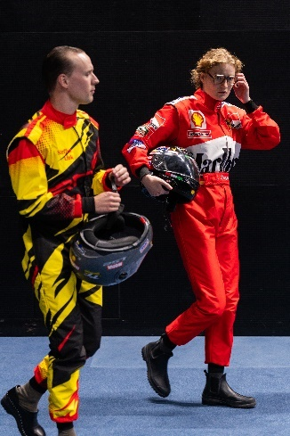 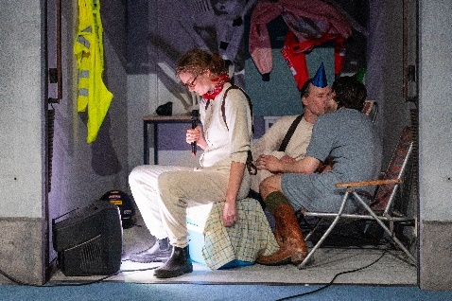 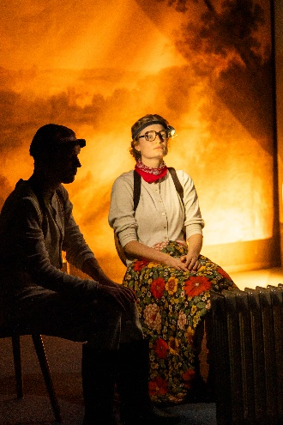

**© Lukas Stüwe**

**Premiere am 9. Oktober 2024**

**fünf minuten stille**

Urraufführung von [Leo](https://www.muenchner-volkstheater.de/menschen/autor-innen/heinrich-von-kleist) Meier

**von und mit Liv Stapelfeldt, Anne Stein,**

**Jan Meeno Jürgens, Steffen Link**

**Bühne & Kostüme Emil Borgeest**

**Licht Anton Burgstaller**

**Dramaturgie Hannah Mey**

**Regieassistenz Malte Buchloh**

Es ist 2024 und sie sind mit dem Fahrrad gekommen. Der Plan: Einmal kurz der Stille lauschen, dem Wind im Kornfeld, den Vögeln im Geäst vielleicht. Das tue ja niemand mehr, stattdessen werde nur noch gemeckert, darüber sind sich die drei einig. Bald schießen Standpunkte und Meinungen durch die schüchterne Stille, schließlich will keine, dass die Andere ein falsches Bild von ihr bekommt.

Stattdessen kann hier ausgesprochen werden, was sie alle seit einer Ewigkeit denken: Es geht darum! Das Problem! Dieser Welt! Zu problematisieren! Im geschützten Raum fallen kurz die Fassaden der Selbstdarstellung und weichen Ängsten und Sehnsüchten angesichts einer fragilen Zukunft. Und plötzlich werden die da draußen zum Problem. Denn die Hölle, das sind ja bekanntlich die anderen.

Leo Meier, selbst Schauspieler, gewann mit seinem Debütstück „zwei herren von real madrid“ den Publikumspreis des Heidelberger Stückemarkts 2022. Mit Liv Stapelfeldt, Anne Stein, Jan Meeno Jürgens und Steffen Link nehmen sich vier Schauspieler*innen aus dem Ensemble des Münchner Volkstheaters der Uraufführung seines neuen Stückes an und erspielen sich kollektiv Leo Meiers feinen und humorvollen Text einer nervösen und dauergereizten Gesellschaft auf der Suche nach Zärtlichkeit.

**Biografie  
Jan Meeno Jürgens**

Regie & Schauspiel

# 

geboren 1993 in Berlin

**Ausbildung**

2015 – 2019 Hochschule für Schauspielkunst Ernst Busch

**Theater**

seit 2019 Ensemblemitglied am Münchner Volkstheater

2017 Schaubühne Berlin, „Der gute Mensch von Sezuan“, Regie: Peter Kleinert

2016 bat-Studiotheater, „Die Räuber“, Regie: Gábor Czájder

**Film/Fernsehen**

2019 „212“, Regie: Nicola Fegg, DFFB

2017 „Say my name, Say my name”, Regie: Marijana Verhoef, DFFB

**Preise & Auszeichnungen**

2017 Wolfgang Rodler Stipendium

*weitere Rollen am Münchner Volkstheater:*

Konstantin in „Bilder von uns“, Hans Castorp in „Der Zauberberg“, Gerichtsrat Walter in „Der zerbrochne Krug“, Graziano in „[Der Kaufmann von Venedig](https://www.muenchner-volkstheater.de/programm/schauspiel/der-kaufmann-von-venedig)“, Pferd Boxer in „Animal Farm“, in „8 ½ Millionen“ und Orsino, Herzog von Illyrien in „Was ihr wollt“

**Biografie  
Steffen Link**Regie & Schauspiel

geboren 1989 in Darmstadt

**Ausbildung**

2013 – 2015 Zürcher Hochschule der Künste

2010 – 2013 Hochschule der Künste Bern

**Theater (Auswahl)**

seit 2020 Ensemblemitglied am Münchner Volkstheater

2015–2019 Schauspielhaus Wien

2019 „Im Herzen der Gewalt“, Regie: Tomas Schweigen

2018 „Was ihr wollt (Der Film)“, Regie: Nele Stuhler und Falk Rößler FUX

2016 „Diese Mauer fasst sich selbst zusammen und der Stern hat gesprochen, der Stern hat auch was gesagt“, Regie: Franz-Xaver Mayr

2015 „Imperium“, Regie: Jan-Christoph Gockel

„Città del Vaticano“, Regie: Falk Richter

2014 – 2015 Schauspielhaus Zürich

2013 Theater Basel

**Sprecherrollen**

2020 „Superquadra“, Regie: F. Wiesel und Christina Baron

2018 „Spaziergänge eines einsamen Träumers“, Regie: Mischa Zickler, ORF

**Preise & Auszeichnungen**

Stipendium der Bürgi-Willert-Stiftung, Armin-Ziegler-Stiftung und des Theatervereins Zürich, ORF-Hörspielpreis der Kritik für „Spaziergänge eines einsamen Träumers“ (Text und Regie: Mischa Zickler)

Einladungen zu diversen Festivals, u. a. Schweizer Theatertreffen, Lessingtage Hamburg, Mülheimer Theatertage, Festival de Almada, Autor*innentheatertage Berlin, Radikal jung Festival, Wiener Festwochen, Dramatiker*innenfestival Graz

*Weitere Rollen am Münchner Volkstheater:*  
Schreiber Licht in „Der zerbrochne Krug“, Tom in „Über Menschen“, Schwein Schneeball in „Animal Farm“, in „8 ½ Millionen“, Malvolio, Olivias Haushofmeister in „Was ihr wollt“ und Joachim Ziemßen in „Der Zauberberg“

**Biografie  
Liv Stapelfeldt**  
Regie & Schauspiel

geboren 1997 in Lübeck

**Ausbildung**

2017 - 2020 Universität der Künste Berlin

**Theater**

seit 2021 Ensemblemitglied am Münchner Volkstheater

2021 Hochschule für Schauspielkunst Ernst Busch, „Farn Farn Away“, Regie: Pablo Lawall

2020 Kampnagel Hamburg, „Des Pudels Kern“, Regie: Katharina Grosch

Theater Essen, „Die Rundköpfe und die Spitzköpfe“, Regie:   
Hermann Schmidt-Rahmer

Volksbühne Berlin, „Die Legende von Dimi und Ela“, Regie:   
Katrin Lindner

2019 UNI.T - Theater der Universität der Künste Berlin, „Der grüne Kakadu“, Regie: Rebekka David

Maxim Gorki Theater, „Jugend ohne Gott“, Regie: Nurkan Erpulat

2011 Theater Lübeck, „Der kleine Tag“, Regie: Wolfram Eicke

2010 Theater Lübeck, „Die heilige Johanna der Schlachthöfe“,

Regie: Stephan Suschke

**Film/Fernsehen**

2021 „Freaks & Diven“ (Pilotfilm Webserie), Regie: Florian Lampersberger

2020 „Don´t wait” (Musikvideo), Regie: Clara Puhlmann  
„Butterfly (Watch for Whales)” (Musikvideo), Regie: Clara Puhlmann

**Preise & Auszeichnungen**

2019 Stipendiatin der Studienstiftung des deutschen Volkes

*weitere Rollen am Münchner Volkstheater:*Sie in „Mein Jahr der Ruhe und Entspannung“, Gwendolen Fairfax in „Ernst ist das Leben (Bunbury)“, in „8 ½ Millionen“, Olivia, eine reiche Gräfin in „Was ihr wollt“, Clawdia Chauchat in „Der Zauberberg“ und in „In den Gärten oder Lysistrata 2“

**Biografie**

**Anne Stein**Regie & Schauspielgeboren 1994

**Ausbildung**2015 – 2019 Folkwang Universität der Künste, Essen

**Theater**seit 2019 Ensemblemitglied am Münchner Volkstheter  
2018 Theater Regensburg, „Liliom“, Regie: Katrin Plötner

Schauspielhaus Bochum, „Jugend ohne Gott“, Regie: Martina van Boxen

2017 Rottstraße 5 Theater, „Oleanna“, Regie: Alexander Olbrich

2012 Residenztheater München, „Reigen“, Regie: Patrick Steinwidder

**Film**2022 HFF Kurzfilm Regie Seminar mit Marie Noëlle Sehr

**Preise & Auszeichnungen**2021 Kunstförderpreis in der Sparte „Darstellende Kunst (inkl. Tanz)“

2018 Solopreisträgerin des 29. Bundeswettbewerbs zur Förderung des Schauspielnachwuchses - Graz

2017 – 2019 Stipendiatin der Studienstiftung des deutschen Volkes

weitere Rollen am Münchner Volkstheater:  
Eve Rull in „Der zerbrochne Krug“, Franzi in „[Über Menschen“](https://www.muenchner-volkstheater.de/programm/schauspiel/ueber-menschen-ua), Schwein Napoleon in „Animal Farm“, Magda in „Maria Magda“ und Shortsighted Woman / Nosebleed Woman in „The Lobster“

**Biografie**  
**Emil Borgeest**  
Bühne & Kostüme

**Emil Borgeest** wurde 1996 in München geboren. Nach intensiver Ausbildung in zeitgenössischem Tanz und mehreren Jahren im Jugendclub des Münchner Volkstheaters studierte er Schauspiel an der Hochschule für Musik und Theater Leipzig. Erste Engagements führten ihn an das Staatstheater Dresden und das Theater Bremen. Es folgten enge Zusammenarbeiten mit der Regisseurin Alize Zandwijk und der Tanzkompanie *Unusual Symptoms.* Seit 2022 studiert Emil Borgeest an der Akademie der Bildenden Künste Wien in der von Nina von Mechow geleiteten Klasse für Bühnengestaltung. Hier setzt er regelmäßig eigene Performances um. In seiner Arbeit untersucht Emil Borgeest die theatrale Praxis von unterschiedlichen Perspektiven aus. Er arbeitet als Tänzer, Performer, Schauspieler, Regisseur sowie Bühnen- und Kostümbildner. Die Ausstattung für „fünf minuten stille“ ist seine erste Arbeit am Münchner Volkstheater.

**Biografie**  
**Hannah Mey**  
Dramaturgie

**Hannah Mey** wurde 1995 in Hannover geboren. Sie studiert im Master Dramaturgie mit Schwerpunkt Schauspiel an der Theaterakademie Hamburg, zuvor Studium der Theaterwissenschaft und Linguistik an der Universität Leipzig. Hospitanzen und Assistenzen führen sie während des Studiums ans Schauspiel Hannover, Schauspiel Leipzig, die Oper Halle und das Schauspielhaus Wien. Hannah Mey arbeitet im Kulturdepartement des Goethe-Instituts Namibia und übernimmt Produktionsdramaturgien im Schauspiel und Musiktheater an der Theaterakademie Hamburg und am Max Reinhardt Seminar in Wien. Von 2021 bis 2023 ist sie als Dramaturgin am Schauspielhaus Graz tätig, dort entstehen u.a. gemeinsame Arbeiten mit Rachel Müller, Lorenz Nolting und Simone Dede Ayivi. Seit der Spielzeit 2023/24 ist sie am Münchner Volkstheater engagiert.

**PRESSEKONTAKT**

Pressesprecher: Frederik Mayet, Telefon 089 523 55 61  
E-Mail: presse@muenchner-volkstheater.de

Pressereferentin: Weronika Nina Demuschewski, Telefon 089 523 55 13  
E-Mail: presseabteilung@muenchner-volkstheater.de